ЭЛЕКТРОННЫЕ ТАБЛИЦЫ
Автор работы: Абрамова Наталия Николаевна учитель информатики МБОУ СОШ №13 г.Волжского
1. Электронная таблица - это:
- прикладная программа, предназначенная для обработки структурированных в виде таблицы данных;
- прикладная программа для обработки кодовых таблиц;
- устройство ПК, управляющее его ресурсами в процессе обработки данных в табличной форме;
- системная программа, управляющая ресурсами ПК при обработке таблиц.
2. Для выделения нескольких интервалов ячеек удерживают клавишу:
1. Shift ; 2. Ctrl ; 3. Insert ; 4. Стрелки.
3. Маркер автозаполнения (черный крестик) появится, если курсор поставить:
1. в верхний левый угол ячейки;
2. на серый прямоугольник на пересечении заголовков строк и столбцов;
3. по середине ячейки.
4. в нижний правый угол ячейки;
4. Электронная таблица представляет собой:
- совокупность нумерованных строк и поименованных буквами латинского алфавита столбцов;
- совокупность поименованных буквами латинского алфавита строк и нумерованных столбцов;
- совокупность пронумерованных строк и столбцов;
- совокупность строк и столбцов, именуемых пользователем произвольным образом.
5. Строки электронной таблицы:
- именуются пользователями произвольным образом;
- обозначаются буквами русского алфавита;
- обозначаются буквами латинского алфавита;
- нумеруются.
6. Для пользователя ячейка электронной таблицы идентифицируются:
- путем последовательного указания имени столбца и номера строки, на пересечении которых располагается ячейка;
- адресом машинного слова оперативной памяти, отведенного под ячейку;
- именем, произвольно задаваемым пользователем.
- специальным кодовым словом;
7. Выражение 5(A2+C3):3(2B2-3D3) в электронной таблице имеет вид:
- 5(A2+C3)/3(2B2-3D3) ;
- 5*(A2+C3)/(3*(2*B2-3*D3)) ;
- 5(A2+C3)/(3(2B2-3D3)) .
- 5*(A2+C3)/3*(2*B2-3*D3) ;
8. Среди приведенных отыщите формулу для ЭТ:
1. А3В8+12;
2. А1=А3*В8+12;
3. А3*В8+12;
4. =А3*В8+12.
9. Данные, содержащиеся в ячейке, можно редактировать:
1. в меню; 2. в ячейке; 3. в строке формул; 4. в специальном окне.
10. При перемещении или копировании в электронной таблице относительные ссылки:
- преобразуются вне зависимости от нового положения формулы;
- преобразуются в зависимости от длины формулы;
- не изменяются;
- преобразуются в зависимости от нового положения формулы.
11. Активная ячейка - это ячейка:
- формула в которой содержатся ссылки на содержимое зависимой ячейки;
- для записи команд;
- содержащая формулу, включающую в себя имя ячейки, в которой выполняется ввод данных;
- в которой выполняется ввод команд.

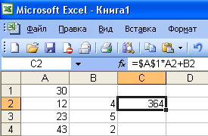
12. Какая формула будет получена при копировании в ячейку С3, формулы из ячейки С2:
- =A1*A2+B2;
- =$A$1*$A$2+$B$2;
- =$A$1*A3+B3;
- =$A$2*A3+B3;
- =$B$2*A3+B4?
13. Чему будет равно значение в ячейке С1, если в нее ввести формулу: =СУММ(А1:В1)*2?
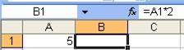
- 300
- 100;
- 10;
- 30?
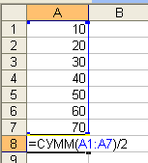
14. Чему будет равно значение ячейки А8, если в нее ввести формулу =СУММ(A1:A7)/2:
- 280;
- 140;
- 40;
- 35?

15. С какого символа начинается формула в Excel?
1. все равно с какого; 2. +; 3. Пробел; 4. =.
16. В ЭТ нельзя удалить:
1) столбец | 2) строку | 3) имя ячейки | 4) содержимое ячейки
17. Перед обозначением номера столбца или строки в абсолютном адресе ячейки ставится знак…
1. & 2. = 3. % 4. $
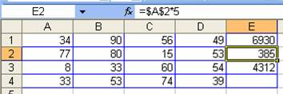
18. Какая Формула будет получена при копировании в E4 формулы из Е2?
1. =A2*5;
2. =$A$2*4;
3. =A2*$C$4;
4. =$A$2*5.

19. Основным элементом ЭТ является:
1) ячейка | 2) строка | 3) столбец | 4) таблица

